ONTWERPBESLUIT tot onttrekking openbaarheid noordelijk wegvak Hopbrouwer te Nieuwkuijk

Het college van Heusden is van plan het noordelijk deel van de Hopbrouwer in Nieuwkuijk aan de openbaarheid van wegen te onttrekken conform onderstaande tekening. Het te onttrekken weggedeelte is nu een openbare weg.

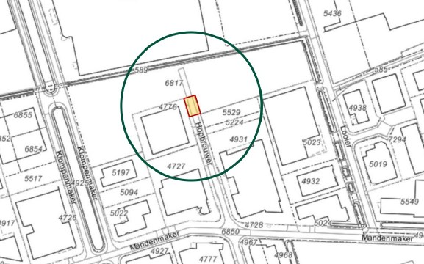

Het ontwerpbesluit met bijbehorende stukken ligt met ingang van dinsdag 15 juli 2025 gedurende zes weken ter inzage. U kunt de stukken tijdens openingstijden inzien in het gemeentehuis in Vlijmen of digitaal via deze pagina.

Zienswijze
Gedurende de bovengenoemde termijn kunnen belanghebbenden een zienswijze over het ontwerpbesluit naar voren brengen.

U kunt een zienswijze schriftelijk of mondeling indienen. Schriftelijk kan op twee manieren:
Online via de website www.Heusden.nl. U kunt inloggen met DigiD of E-Herkenning.
Per post door een brief te sturen naar: Gemeente Heusden, Postbus 41, 5250 AA Vlijmen. Vermeld in de brief uw naam, adres, tegen welk besluit u een zienswijze indient en onderteken de brief met uw handtekening.

Voor een mondelinge zienswijze kunt u contact opnemen met de behandelend ambtenaar (verkeer en vervoer).

